Инструкция по эксплуатации
ПО ЭТРО «Молния»

Содержание
Общие сведения 3
Описание и назначение ПО 4
Процесс запуска ПО 5
Основные компоненты ПО 5
1. Окно авторизации 5
2. Раздел «События» 7
3. Раздел «Отчеты» 7
4. Раздел «Графики» 8
5. Настройки отображения интерфейса 9
6. Система визуализации 10
Выполнение основной задачи 11
Процесс завершения работы ПО 11
Контакты 12

Общие сведения
Данный документ является руководством по эксплуатации
программного обеспечения ЭТРО «Молния» (далее – ПО).

Все исключительные права на ПО принадлежат ООО ТД Электроагрегат.

ПО разработано с целью мониторинга состояния инженерных систем и оборудования производственных объектов, сбора, отображения и анализа информации об их работе, регистрации событий и формирования отчетности.

Описание и назначение ПО
ПО ЭТРО «Молния» – программа, представляющая собой программное обеспечение для мониторинга состояния инженерных систем и оборудования производственных объектов, сбора, обработки и отображения информации о параметрах их работы, регистрации событий, формирования отчетов и графиков, а также управления подключенным оборудованием при наличии соответствующих управляющих команд.
Программа предназначена для централизованного контроля состояния оборудования и инженерных систем, получения информации об их текущем состоянии и параметрах работы, анализа исторических данных и оперативного реагирования на возникающие события.
ПО позволяет осуществлять:
- отображение информации о состоянии инженерных систем и подключенного оборудования;
- сбор и обработку данных от устройств и оборудования;
- мониторинг параметров работы оборудования в режиме реального времени;
- отображение текущих значений сигналов и параметров устройств;
- регистрацию событий, возникающих при изменении состояния оборудования и параметров системы;
- просмотр журнала событий;
- отображение информационных сообщений, предупреждений и тревожных событий;
- фильтрацию событий для поиска необходимой информации;
- выгрузку информации о событиях в формате Excel;
- формирование отчетов за выбранный период;
- просмотр сформированных отчетов;
- построение графиков изменения параметров и сигналов подключенного оборудования;
- выбор одного или нескольких параметров для отображения на графике;
- выбор временного периода для построения графика;
- сравнение нескольких параметров оборудования на одном графике;
- изменение параметров визуализации графиков;
- масштабирование графиков;
- сохранение графиков в виде изображений;
- визуализацию инженерных систем, оборудования и сигналов в соответствии с конфигурацией объекта;
- настройку отображения элементов интерфейса;
- изменение темы оформления интерфейса;
- настройку масштабирования отображения;
- передачу звуковых сигналов при возникновении тревожных событий;
- выполнение управляющих воздействий на подключенное оборудование при наличии соответствующих функций и прав доступа пользователя.

Процесс запуска ПО
Для работы с программой пользователь должен иметь учетную запись, предварительно созданную и настроенную администратором программы. Администратор предоставляет пользователю данные для входа в программу — имя пользователя и пароль.
Для запуска программы необходимо:
- Открыть программу через специализированное программное обеспечение либо веб-браузер и перейти по адресу объекта.
- Ввести предоставленные администратором имя пользователя и пароль.
- Нажать кнопку «Войти».
- После успешной авторизации пользователь получает доступ к программе и доступным ему разделам в соответствии с установленными правами.

Уровень подготовки пользователей
Пользователям не нужно проходить никакую дополнительную подготовку для работы с ПО.

Пользователи ПО должны обладать следующими минимальными
навыками:
− базовые навыки работы на персональном компьютере с современными операционными системами (клавиатура, мышь, управление окнами и приложениями, файловая система)

Основные компоненты ПО

Окно авторизации
Данное окно отображается при входе пользователя в программу. Для получения доступа к интерфейсу локального пункта пользователь вводит учетные данные, предоставленные администратором программы.
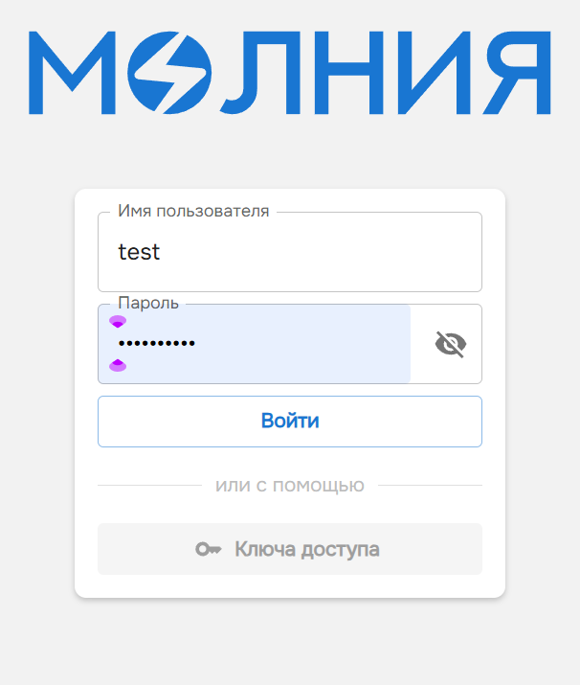
Что отображается:
- поле для ввода имени пользователя;
- поле для ввода пароля;
- кнопка «Войти».
Рекомендации по использованию:
- используйте учетные данные, предоставленные администратором;
- проверяйте корректность введенных имени пользователя и пароля;
- после успешной авторизации пользователь получает доступ к предусмотренным ему разделам программы.

Раздел «События»
Раздел предназначен для просмотра событий, зарегистрированных программой в процессе работы инженерных систем и оборудования.
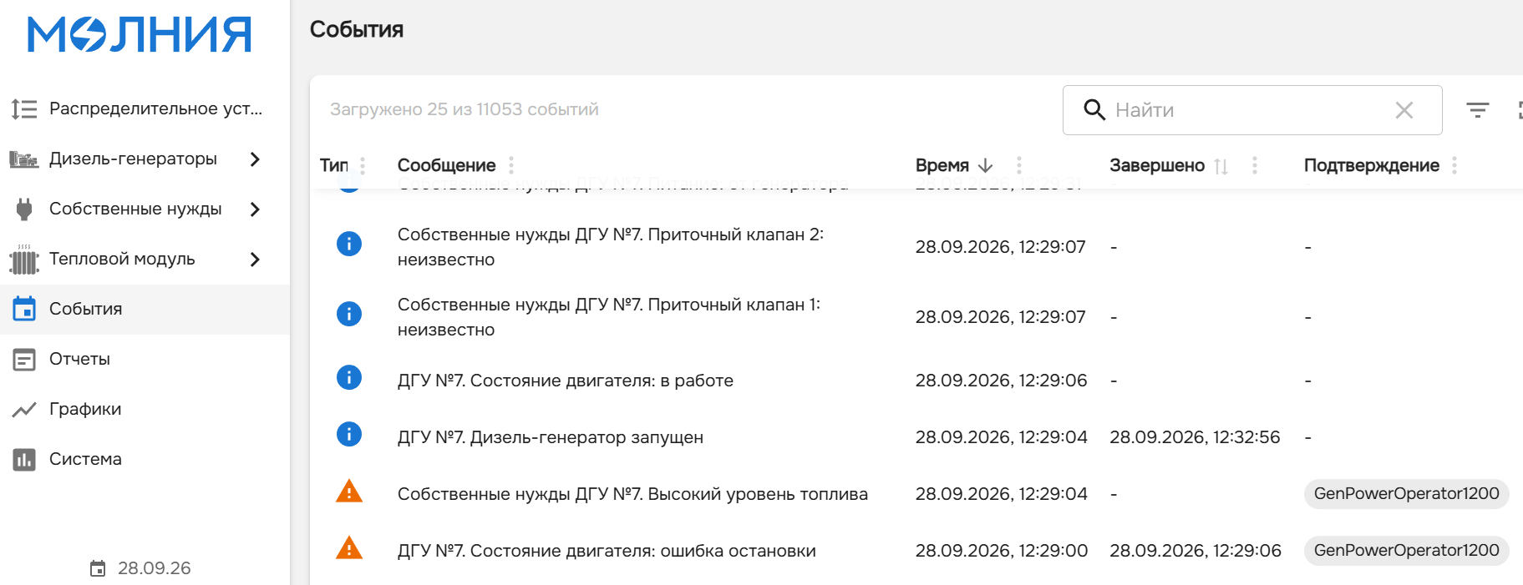
Что отображается:
- список зарегистрированных событий;
- события с различными уровнями внимания: информационные, предупреждения и тревоги;
- сведения о произошедших событиях;
- элементы фильтрации событий.
Рекомендации по использованию:
- просматривайте зарегистрированные события для контроля состояния объекта;
- используйте фильтрацию для поиска необходимых событий;
- при необходимости экспортируйте сведения о событиях в формате Excel.

Раздел «Отчеты»
Раздел предназначен для формирования и просмотра отчетов по данным, накопленным программой.
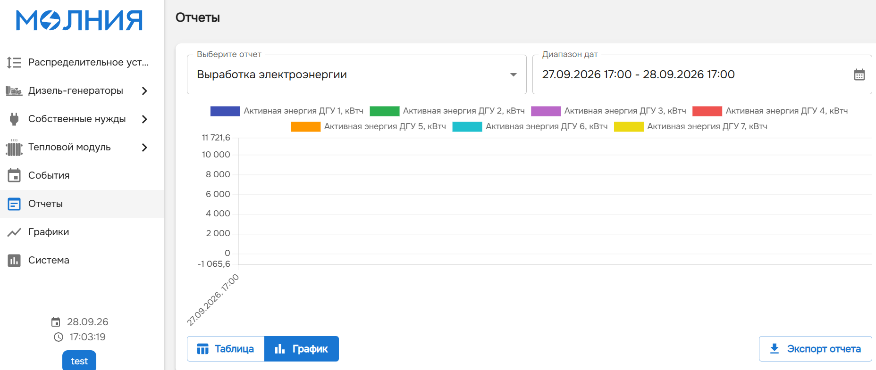
Что отображается:
- доступные виды отчетов;
- параметры формирования отчета;
- данные за выбранный период.
Рекомендации по использованию:
- выберите необходимый вид отчета;
- укажите требуемый период;
- используйте сформированный отчет для анализа состояния и работы оборудования.

Раздел «Графики»
Раздел предназначен для построения графиков по сигналам и параметрам подключенного оборудования.
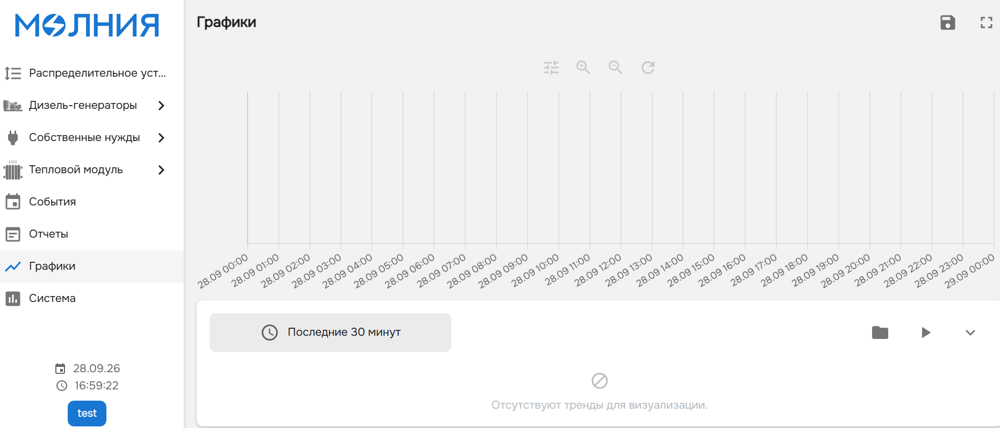
Что отображается:
- перечень доступных устройств и сигналов;
- параметры для построения графика;
- временной период;
- графическое представление выбранных параметров.
Рекомендации по использованию:
- выберите устройство и необходимый сигнал или параметр;
- укажите временной период;
- при необходимости выведите несколько параметров одновременно для их сравнения;
- используйте доступные настройки отображения графика;
- при необходимости сохраните сформированный график в виде изображения.

Настройки отображения интерфейса
Раздел предназначен для настройки отображения интерфейса программы в соответствии с предпочтениями пользователя.
Что отображается:
- параметры отображения интерфейса;
- настройки цветовой темы;
- настройки масштабирования и отображения времени.
Рекомендации по использованию:
- выберите подходящую тему интерфейса;
- настройте масштаб отображения в соответствии с используемым экраном;
- при необходимости измените параметры отображения времени.

Система визуализации
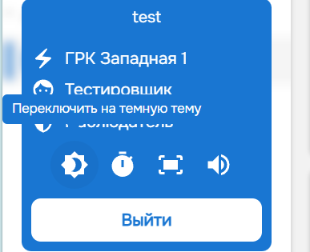
Система визуализации предназначена для графического представления состояния инженерных систем, оборудования и их параметров.
Что отображается:
- графическое представление подключенного оборудования;
- состояния оборудования;
- значения сигналов и параметров;
- зарегистрированные события в соответствии с конфигурацией объекта.
Рекомендации по использованию:
- используйте визуальные элементы для оперативного контроля состояния оборудования;
- обращайте внимание на изменения состояния и отображаемые сигналы;
- учитывайте, что состав и расположение элементов визуализации настраиваются для конкретного объекта.

Выполнение основной задачи
Основная задача выполняется путем последовательного использования встроенных разделов программы. После авторизации пользователь получает доступ к локальному пункту и осуществляет мониторинг состояния инженерных систем и оборудования. В разделе «События» — зарегистрированные события и их уровни внимания, в разделе «Графики» — строит графики по выбранным сигналам за заданный период, а в разделе «Отчеты» — формирует отчеты по доступным данным. При необходимости пользователь может настроить отображение интерфейса, использовать визуализацию инженерных систем и оборудования, а также экспортировать сведения о событиях в формате Excel.

Процесс завершения работы ПО
- Завершите выполнение текущих действий в программе.
- Выйдите из учетной записи пользователя через предусмотренный интерфейс программы.
- После выхода из учетной записи доступ к разделам программы прекращается.
- При необходимости для повторного использования программы выполните авторизацию с использованием предоставленных учетных данных.

Контакты
Для контактов с командой разработчиков просьба обращаться по следующим контактам:
Телефоны:
8 (800) 250-75-89
8 (383) 278-72-25

Адрес:
г. Новосибирск, ул. Планетная, 30 к.6

Email:
info@tdeag.ru

